|  |
| --- |
|  |
| TecRMI Service Book |
|  |
| Guide de l’utilisateur |

|  |
| --- |
| Guide de l'utilisateur |
| 04.10.2022 |

# Historique des modifications

|  |  |  |  |  |
| --- | --- | --- | --- | --- |
| **Source Version** | **Version cible** | **Date** | **Nom** | **Commentaire** |
| V 1.0 | 0.0.0 | 2022-01-17 | MFN |  |
| V 1. 1 | 0.0.0 | 2022-03-17 | MGE | **Mises à jour:**  Constructeurs pris en charge (1.2), Lecture automatique du document d’immatriculation du véhicule (2.3.1. 2) |
| V 1.2 | 0.0.0 | 2022-09-26 | MGE | **Mises à jour :** Constructeurset pays pris en charge (1.2), Identification du véhicule spécifique au pays (2.3.1.1), Message d’avertissement pour l’entrée déjà existante (2.3.1.3), Vérification de plausibilité pour la première immatriculation (2.3.1.4), Vérification de la plausibilité du kilométrage (2.3.2.1), Créer une entrée de service basée sur l’historique (2.4), Zone « Mon organisation » (2.5.2. 2), Rétroaction (3.1) |

Table des matières

Historique des modifications 2

1 Informations générales 5

1.1 Appareils et navigateurs pris en charge 5

1.2 Constructeurs et entreprises pris en charge 5

1.3 Délais imposés par les Constructeurs 6

1.4 Rappel hebdomadaire des demandes en suspens 6

1.5 Inscription dans le TecRMI Service Book Application 7

1.6 Réinitialiser votre mot de passe 8

2 Fonctionnalités de l’application TecRMI Service Book 9

2.1 Tableau de bord 9

2.2 Enregistrement des entrées ouvertes pendant l’édition 10

2.3 Créer une nouvelle entrée 11

2.3.1 Identification du véhicule 11

2.3.1.1 Identification du véhicule spécifique au pays 12

2.3.1.2 Lecture automatique de la carte grise du véhicule 13

2.3.1.3 Message d’avertissement pour les entrées déjà existantes 15

2.3.1.4 Contrôle de plausibilité de la première inscription 17

2.3.2 Entrez les données du véhicule / de la commande 18

2.3.2.1 Vérification de la plausibilité du kilométrage 19

2.3.3 Entrez les données d’entretien du véhicule 20

2.3.4 Remplissage du plan de révision (Mazda seulement) 21

2.3.5 Saisie des données sur les roues et les pneus (uniquement pour Mazda) 22

2.3.6 Téléchargement de documents 22

2.3.7 Sélection de pièces de rechange 23

2.3.8 Entrez des informations supplémentaires 25

2.3.9 Aperçu 28

2.4 Créer une demande d’historique 29

2.5 Gestion des utilisateurs 30

2.5.1 Fonctions de gestion des utilisateurs 30

2.5.2 Fonctionnement del’âge de l’utilisateur 31

2.5.2.1 Mon compte 31

2.5.2.2 Section « Mon organisation » 32

2.5.2.3 Utilisateurs 34

2.5.2.4 Filiale 37

2.5.2.5 Fonctions avancées pour l’Org-Admin 42

2.6 Vérification de validation 43

3 Contact – Erreurs système 44

3.1 Rétroaction **Fehler! Textmarke nicht definiert.**

# Informations générales

## Appareils et navigateurs pris en charge

* L’application TecRMI Service Book prend en charge les navigateurs suivants
* Google Chrome (de préférence)
* Mozilla Firefox
* Microsoft Edge
* L’application TecRMI Service Book prend en charge les appareils suivants
* PC et ordinateur portable
* Appareils mobiles (accessibles via un navigateur)

**Remarque :** Désactivez la traduction automatique de votre navigateur pour éviter les affichages incorrects.

**Remarque :** Actualisez régulièrement la vue du navigateur pour éviter de manquer des mises à jour et des améliorations du système.

## Constrcuteurs pris en charge et pays

L’application TecRMI Service Book prend en charge la saisie dans le livret d’entretien numérique pour les constructeurs automobiles suivants.

|  |  |  |  |  |  |  |  |  |  |  |  |  |  |  |
| --- | --- | --- | --- | --- | --- | --- | --- | --- | --- | --- | --- | --- | --- | --- |
|  | VW | Audi | Skoda | Cupra | Mercedes | Smart | BMW | Mini | Ford | Mazda | Honda | Jaguar | Land Rover | Seat |
| Autriche | X | X | X | X | X | X | x | x | x | x | x | x | X | X |
| France | X | X | X | X | X | X | x | x | x | x | x | x | X | X |
| Allemagne | X | X | X | X | X | X | x | x | x | x | x | x | x | x |
| Norvège | X | X | X | X | X | X | x | x | x | x | x | x | x | x |
| Pays-Bas | X | X | X | X | X | X | x | x | x | x | x | x | X | X |
| Suisse | X | X | X | X | X | X | x | x | x | x | x | x | X | X |

## Délais imposés par les Constructeurs

Certains constructeurs de véhicules spécifient une date limite pour l'entrée dans le carnet d'entretien numérique basée sur la date de performance. En outre, les données doivent être reçues de TecAlliance au moins deux (2) jours ouvrables avant l'expiration de tout délai. Les dates limites de saisie des constructeurs automobiles sont indiquées ci-dessous :

* Audi, Volkswagen, Seat, Skoda
  + 5 jours
* Ford
  + 30 jours
* Mazda
  + 10 jours

**Remarque :** Les fins de semaine et les jours fériés ne sont pas exclus des dates limites imposées par le fabricant.

## Rappel hebdomadaire des tâches à accomplir

Sur une base hebdomadaire (lundi soir), vous serez informé par e-mail de tout processus d’inscription qui est encore ouvert et donc à demander. Dans l’e-mail, vous avez la possibilité

1. d’aller directement via un lien vers le processus d’inscription correspondant.
2. de fournir des commentaires via un lien si une entrée de service numérique n’est pas requise pour ce véhicule.

**Remarque :** Les liens contenus dans l’e-mail ne peuvent être utilisés qu’une seule fois.

## Inscription dans le livre de service TecRMI Application

Une fois que TecRMI a pris toutes les dispositions nécessaires pour utiliser le système, vous recevrez un e-mail avec un mot de passe temporaire et votre nom d’utilisateur. Entrez ces données dans l’écran de connexion sous https://dsb.tecalliance.net/ https://dsb.tecalliance.net/:

Après vous être connecté, vous devrez définir un nouveau mot de passe.

**Remarque :** Assurez-vous que le mot de passe est conforme aux règles de mot de passe :

* **Au moins 12 caractères**
* **Au moins une lettre majuscule et minuscule**
* **Au moins un nombre**

Ensuite, il est possible de vérifier l’utilisateur pour la récupération du compte. À cette fin, la méthode de vérification « E-Mail » doit être sélectionnée. Après un court laps de temps, vous recevrez un code de vérification dans votre boîte aux lettres. Entrez-le dans l’application et le compte est vérifié.

## Réinitialiser votre mot de passe

Le mot de passe peut être réinitialisé à tout moment. Pour ce faire, confirmez le bouton « Réinitialiser le mot de passe » dans l’écran de connexion:

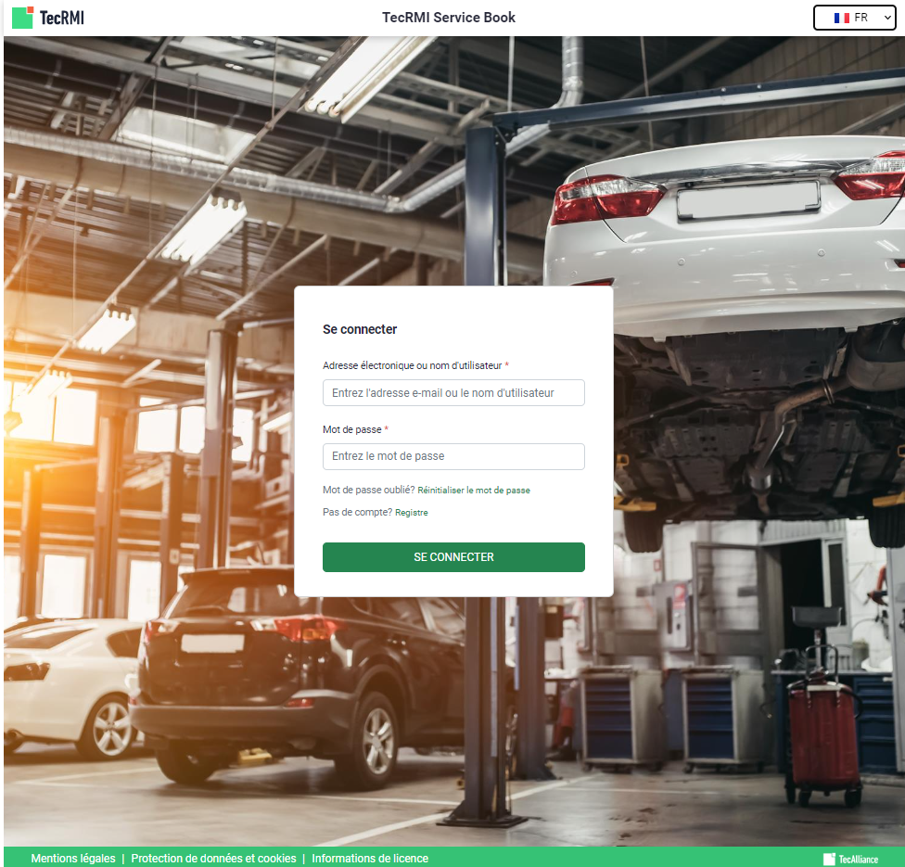

L’adresse e-mail de l’utilisateur doit ensuite être saisie. Peu de temps après, un code de vérification est envoyé à la boîte aux lettres de l’utilisateur. Ce code doit être entré dans l’application afin qu’un nouveau mot de passe puisse être défini. Lorsque vous définissez le mot de passe, faites attention aux directives relatives au mot de passe.

**Remarque:** Si vous avez oublié votre mot de passe, vous pouvez le réinitialiser à tout moment et suivre le processus décrit ci-dessus.

# Fonctionnalités de l’application TecRMI Service Book

## Tableau de bord

Pour accéder au tableau de bord Entrées de service, le bouton Entrées de service doit être sélectionné dans la sélection peu de temps après la connexion :

Sur le tableau de bord des entrées de service, vous pouvez voir toutes vos opérations avec l’état correspondant et d’autres informations.

Ici, une distinction est faite entre trois statuts différents:

1. Ouvrir
   * Toutes les demandes dans ce statut doivent encore être traitées et ensuite soumises pour enregistrement par TecAlliance
2. Données transmises
   * Toutes les demandes dans ce statut ont été faites par vous pour l’enregistrement auprès de TecAlliance et seront saisies dans le portail du Constructeur sous peu.
3. Enregistré
   * Toutes les demandes dans ce statut ont été saisies par TecAlliance dans le portail des Constructeurs et sont donc complétées

Dans le tableau de bord, vous pouvez également effectuer les « Actions » suivantes:

*  Modifier les demandes
  + Uniquement possible pour les applications en état « Ouvert ».
* Icon

  Description automatically generated Supprimer des demandes
  + La suppression d’une demande ne peut être effectuée qu’en fournissant un motif
  + Uniquement possible pour les demandes en statut « Ouvert »
* Aperçu des entrées déjà demandées
  + Uniquement possible pour les demandes au statut « Données transmises » et « Enregistré »
* Télécharger la preuve d’immatriculation du propriétaire du véhicule
  + Uniquement possible pour les demandes dans le statut « Enregistré » et si le constructeur du véhicule fournit une impression correspondante

Il existe également une option pour filtrer les demandes dans le tableau de bord. Pour ce faire, cliquez sur le button **« Afficher le filtre »** pour activer le filtre. En cliquant sur **« Masquer le filtre »**, le filtre disparaît à nouveau. Pour annuler les paramètres du filtre, utilisez le bouton « Effacer le **filtre »**.

## Enregistrement des entrées ouvertes pendant l’édition

L’enregistrement de vos données saisies se fait automatiquement. Si vous souhaitez annuler l’édition, cliquez sur le logo pour revenir au tableau de bord. Si vous avez confirmé les données saisies en cliquant sur **« Continuer »,** vos entrées ont été enregistrées.

## Créer une nouvelle entrée

### Identification du véhicule

Pour créer une nouvelle entrée, cliquez sur le bouton **« Nouvelle entrée »** sur le tableau de bord pour les entrées de service.

La première étape de la création d’un onglet « Identification du véhicule » s’ouvre.

**Remarque :** En tant qu’administrateur d’organisation, vous verrez la filiale à laquelle vous êtes actuellement affecté dans la marge supérieure gauche.

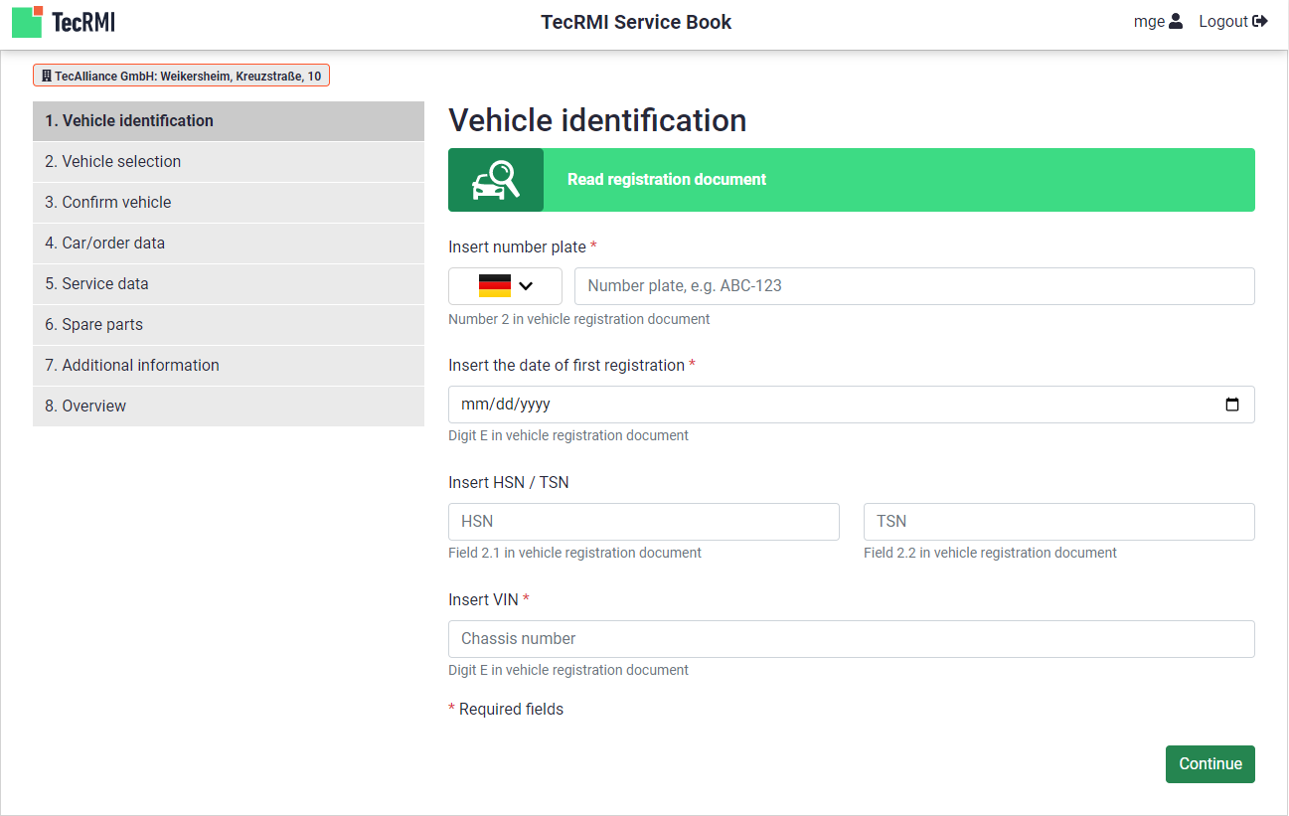

Ein Bild, das Text enthält.

#### Identification du véhicule spécifique au pays

Dans le cas où vous souhaitez entrer dans le service sur un véhicule qui n’est pas enregistré dans le pays de votre organisation, vous avez la possibilité de sélectionner l’identification du véhicule en conséquence via la liste déroulante du drapeau. Le système utilise ensuite automatiquement les informations nécessaires à l’identification du véhicule (par exemple, le HSN/TSN en DE / AT, le numéro d’immatriculation en NO et le type suisse en CH, etc.).

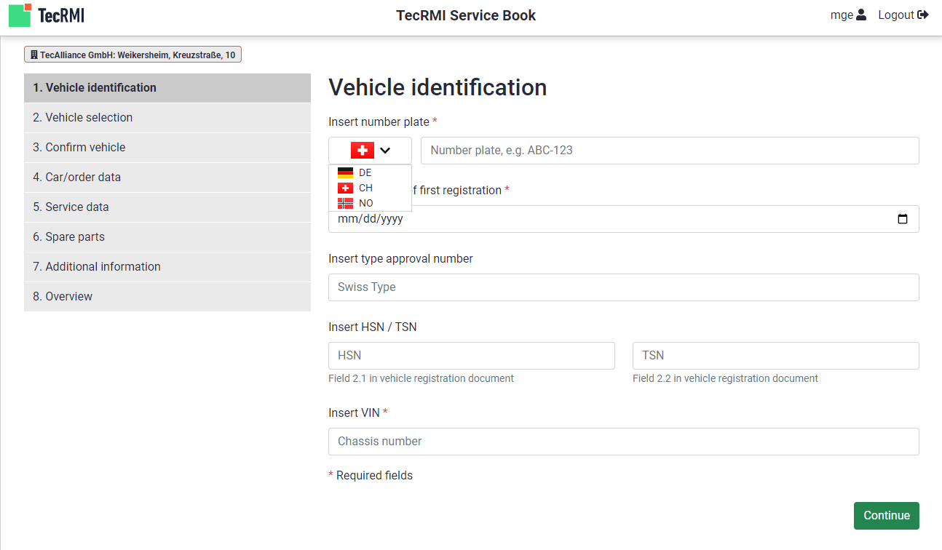

Ein Bild, das Text enthält.

**Remarque :** Une identification de véhicule spécifique à un pays n’est actuellement disponible que pour l’Allemagne et l’Autriche, la Suisse et la Norvège.

**Remarque:** L’identification du véhicule pour la Norvège ne peut être effectuée que si les données d’accès correspondantes pour le service d’identification sont disponibles. Voir chapitre 2.5.2.2.

#### Lecture automatique de la carte grise du véhicule

Pour une identification plus rapide du véhicule, TecAlliance offre la possibilité de lire la carte grise directement via le TecRMI Service Book.

Pour ce faire, cliquez sur le bouton « Lire la carte grise » et téléchargez l’image de la carte grise à partir de votre système.

**Remarque:** Cette fonction n’est possible que pour les documents d’immatriculation autorisés en Allemagne.

Ein Bild, das Text enthält.

Le TecRMI Service Book lit la carte grise que vous avez téléchargée et remplit automatiquement les champs correspondants.

**Remarque:** Lors du téléchargement de l’image du document d’immatriculation du véhicule, veuillez vous assurer qu’elle est de bonne qualité et que le document d’immatriculation du véhicule est photographié aussi plat et complètement ouvert que possible.

**Remarque :** La lecture de la carte grise peut prendre quelques secondes.

Une fois que les champs ont été remplis, une note correspondante apparaît. Veuillez vérifier les données saisies avant de confirmer avec **« Continuer »**.

Si la carte grise du véhicule n’a pas pu être lue par le TecRMI Service Book, un message correspondant s’affiche. Veuillez réessayer de lire avec une image de meilleure qualité de la carte grise du véhicule ou entrez les données manuellement.

**Remarque :** L’intégration du scanner de documents d’immatriculation du véhicule est actuellement en phase de test et peut donc être utilisée gratuitement. Après la mise en œuvre finale, des coûts supplémentaires pour l’utilisation de cette fonction pourrons alors être exigés

#### Message d’avertissement pour les entrées déjà existantes

Si vous souhaitez effectuer une entrée pour un véhicule pour lequel une entrée a déjà été effectuée au cours des 30 derniers jours, un message d’avertissement s’affiche. Vous avez alors la possibilité d’afficher ces entrées ou d’ignorer le message d’avertissement et de le fermer.

**Remarque :** Le système vérifie toutes les entrées dans la filiale de l’utilisateur en fonction du NIV.

Si vous avez fermé le message, vous pouvez cliquer sur le bouton **« Continuer »**  pour accéder à la sélection du véhicule.

Sur la base du numéro d’identification du véhicule et du HSN/TSN, votre véhicule sera identifié aussi précisément que possible grâce à la « Recherche intelligente de véhicules ». Dans des cas particuliers , le modèle ou le type de véhicule doit également être sélectionné.

Si l’identification du véhicule est incorrecte, vous avez la possibilité de sélectionner un véhicule via la « Recherche manuelle du véhicule » quel que soit le numéro d’identification du véhicule.

Sur la base de la date de première immatriculation, un contrôle est également effectué pour déterminer si le véhicule nécessite ou non un certificat numérique de révision

Si le véhicule n’a pas besoin d’un dossier d’entretien numérique, le message d’avertissement suivant s’affiche :

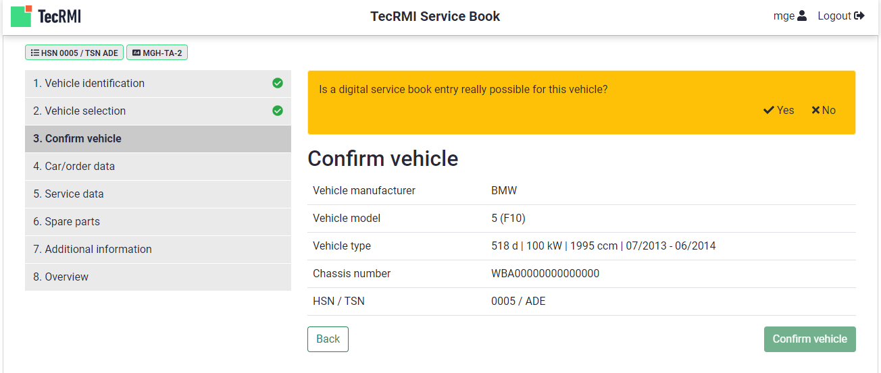

Ein Bild, das Text enthält.

Si vous cliquez sur **« Non »** pour confirmer que le véhicule ne nécessite pas de dossier d’entretien numérique, le processus est supprimé de votre tableau de bord. Lorsque vous confirmez **« Oui »,** vous pouvez procéder au traitement de la demande.

#### Contrôle de plausibilité de la première inscription

Une fois le véhicule identifié, le système vérifie si la date spécifiée de la première immatriculation se situe dans la période de production du véhicule. Si ce n’est pas le cas, un message d’avertissement s’affiche et vous pouvez vérifier à nouveau la date.

Si vous avez entré la date correctement, vous pouvez ignorer le message d’avertissement et procéder à l’entrée en cliquant sur **« Confirmer le véhicule »**.

### Entrez les données du véhicule / de la commande

Dans le champ de saisie suivant, entrez toutes les informations demandées. Notez que les informations demandées peuvent varier d’un fabricant à l’autre.

En cliquant sur **« Continuer »** , vous serez alors amené à sélectionner les données de maintenance.

Si vous sélectionnez une date de service postérieure à la date limite du fabricant, l’avertissement suivant s’affiche. Dans ce cas, vous ne pouvez pas continuer l’entrée.

Ein Bild, das Text enthält.

#### Vérification de la plausibilité du kilométrage

Dès que vous avez entré le kilométrage du véhicule, le système effectue automatiquement un contrôle de plausibilité. Cela signifie qu’une vérification est effectuée sur la base du VIN pour contrôler si le kilométrage saisi est inférieur à celui d’une entrée précédente pour le même véhicule.

Un avertissement correspondant s’affiche, ce qui ne vous empêche toutefois pas de poursuivre l’entrée.

**Remarque :** Seules les entrées portant le statut « Enregistré » sont cochées.

En cliquant sur **« Continuer »,** vous passerez à l’étape suivante.

### Entrez les données d’entretien du véhicule

À l’étape suivante, vous sélectionnez le travail principal et le travail supplémentaire effectué.

**Remarque :** Assurez-vous de sélectionner exactement les opérations que vous avez réellement effectuées.

En cliquant sur **« Ajouter »**, vous avez la possibilité d’ajouter un ou plusieurs éléments (gratuitement) au cas où l’une des opérations réalisées ne serait pas incluse dans la liste. En cliquant sur **« Continuer »,** vous accéderez à la sélection des pièces de rechange (pas pour Mazda et Honda; voir Saisie du Plan de Revision (Mazda seulement)2.3.4, 2.3.5, 2.3.6).

### Saisie du Plan de Revision (Mazda seulement)

Une fois que vous avez entré toutes les données d’entretien (pour Mazda uniquement), le plan de révision s’affiche. Remplissez-le avec les mêmes informations que vous avez déjà entrées dans le plan de révision utilisé pour effectuer la maintenance.

Dès que vous marquez une position comme « Pas OK » ou « fixe », un champ apparaîtra au bas de la page sous la section « Ce qui a été corrigé / pourquoi pas corrigé » par position.

Ein Bild, das Text enthält.

Veuillez saisir les informations suivantes ici :



* Si un élément

* + Spécifiez exactement ce que vous avez fixé pour ce poste.



* Si un élément
  + Veuillez indiquer pourquoi vous n’avez pas corrigé le défaut/l’erreur.

À l’extrémité inférieure de l’écran de saisie, il est également possible d’ajouter un ou plusieurs éléments (librement) si l’une des tâches effectuées n’est pas répertoriée dans le plan de service.

### Saisie des données sur les roues et les pneus (uniquement pour Mazda)

Sur cette page, entrez toutes les informations requises sur les roues et les pneus, puis cliquez sur **« Continuer »** pour accéder à la sélection de « pièces de rechange ».



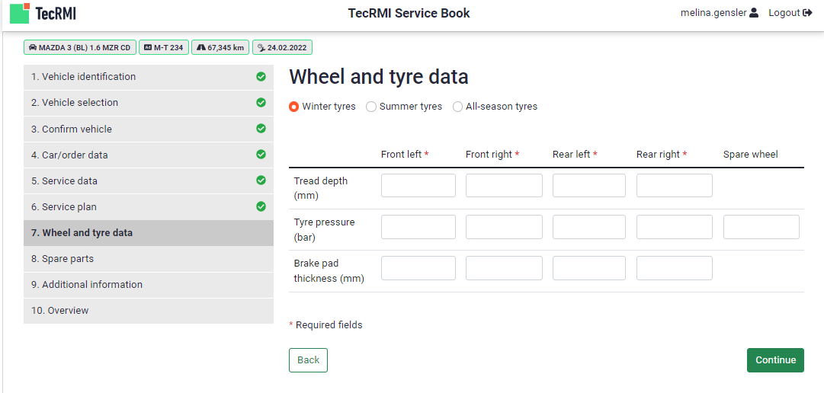

Ein Bild, das Tisch enthält.

### Téléchargement de documents

Le téléchargement de documents est nécessaire dans les cas suivants:

véhicule de marque **Honda**

Si vous avez sélectionné un véhicule de cette marque, une facture et un plan de révision vérifié doivent être téléchargés à l’étape « Téléchargement de documents ». La saisie de « Informations supplémentaires » n’est pas requise pour ce constructeur de véhicules.

Ein Bild, das Text enthält.

2.S’il n’y a pas une sélection de données d’entretien pour le véhicule correspondant dans le carnet d’entretien TecRMI.

Si aucune donnée de maintenance n’est disponible dans le carnet d’entretien TecRMI, une facture et un plan de révision vérifié doivent être téléchargés à la place des travaux de maintenance supplémentaires et des pièces de rechange. Toutefois, la spécification d’informations supplémentaires n’est pas omise dans ce cas.

**Remarque:** Si vous souhaitez télécharger plusieurs fichiers en même temps, assurez-vous de les télécharger en un seul processus de téléchargement.

**Remarque :** Vous pouvez télécharger jusqu’à 5 fichiers par section (facture, plan de service) avec une taille de données maximale de 5 Mo. Les formats de fichiers suivants sont pris en charge par le TecRMI Service Book : .pdf, .jpg, .jpeg, . png, .bmp.

**Remarque :** Le numéro d’identification du véhicule doit être visible sur la facture.

### Sélection de pièces de rechange

Les pièces de rechange suggérées dans cette étape sont basées sur la sélection des éléments de maintenance. Ici aussi, vous avez la possibilité d’ajouter en cliquant sur **« Ajouter »** une ou plusieurs positions (gratuitement).

Ein Bild, das Text enthält.

En cliquant sur **« Continuer »** , vous accédez à la saisie des informations supplémentaires.

### Entrez des informations supplémentaires

Dans l’écran de saisie suivant, entrez toutes les informations demandées. Notez que les informations demandées peuvent varier d’un constructeur à l’autre (une Mercedes est illustrée ci-dessous à titre d’exemple).

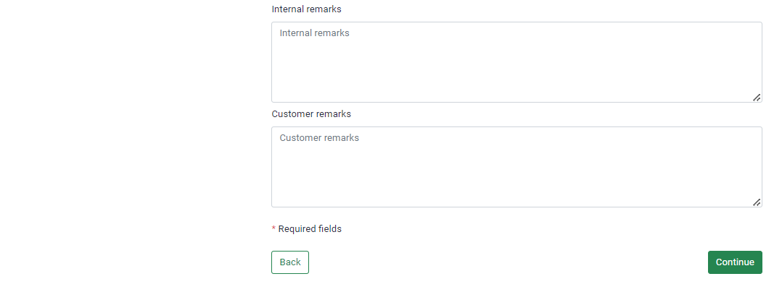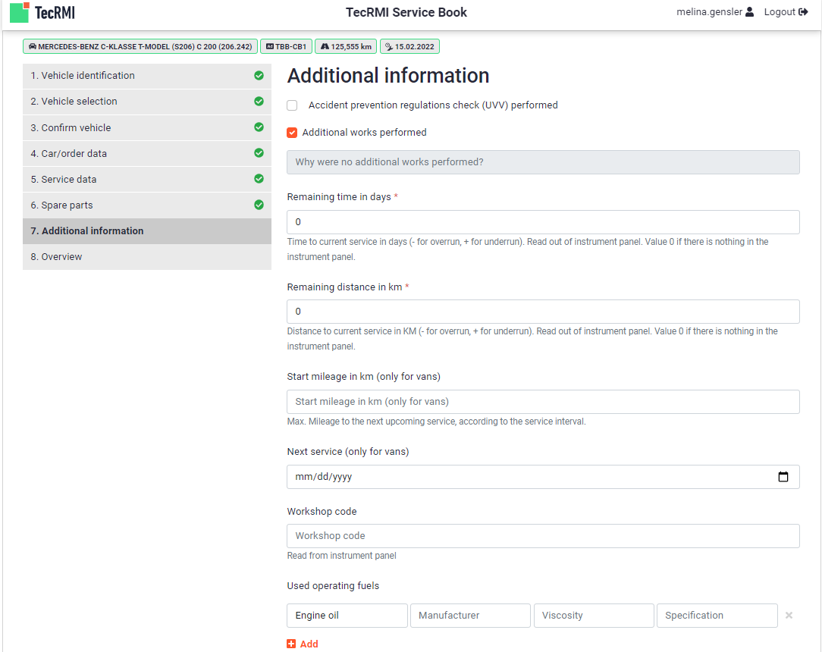

Ein Bild, das Text enthält.

**Remarque :** Assurez-vous que les données saisies répondent aux exigences de mise en forme spécifiées.

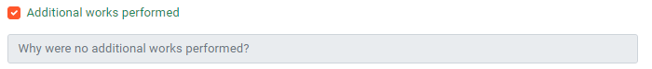 Ce qui suit répertorie et décrit les champs individuels nécessitant une explication et le contenu requis dans ceux-ci:

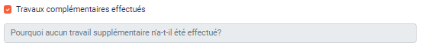

* Travaux supplémentaires effectués
  + Si vous n’avez effectué aucun « Travail de maintenance supplémentaire », veuillez décocher la case et entrer dans le champ de texte pourquoi aucun travail supplémentaire n’a été effectué.

* Restlaufzeit à Tagen

Ein Bild, das Text enthält.

* + Entrez le « Temps restant en jours » dans ce champ. Vous pouvez le lire à partir du combiné d’instruments. S’il n’y a pas de valeur dans le combiné d’instruments, entrez la valeur 0.
  + **Remarque :** Assurez-vous qu’un en cours d’exécution ou un dépassement doit être indiqué par un + ou un - respectivement.
    - Exemple de révision anticipée : Le véhicule n’était pas prévu pour l’entretien avant 9 jours.
      * Il en résulte un sous-kilométragede +9 jours.
    - Exemple de dépassement : Le véhicule aurait dû être révisé il y a 20 jours.
      * Il en résulte un dépassement de la révision de -20 jours.

* Restlaufstrecke en kilomètre

Ein Bild, das Text enthält.

* Entrez la « Distance restante en kilomètres » dans ce champ. Ceux-ci peuvent être lus à partir du combiné d’instruments. S’il n’y a pas de valeur dans le combiné d’instruments, entrez la valeur 0.
  + **Remarque :** Assurez-vous qu’un Underrun below ou Un Overrun doit être indiqué par un **+** ou **-** .
    - Exemple de sous-kilométrage : Le véhicule n’était pas prévu pour le service avant 1200 kilomètres.
      * Il en résulte un dépassement de **+**1200 kilomètres.
    - Exemple de dépassement : Le véhicule aurait dû être révisé 500 kilomètres auparavant.
      * Il en résulte un dépassement du service de **-**500 kilomètres
      * Graphical user interface, text, application

        Description automatically generated Startlaufstrecke en kilomètre (Nur bei Vans)

* + Ce champ ne doit être rempli que pour les véhicules utilitaires. Entrez ici le kilométrage

Ein Bild, das Text enthält.

* + maximum pour la prochaine révision à venir, en fonction de l’intervalle de révision.
* 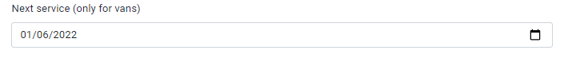Nächster Service (Nur bei Vans)

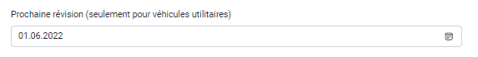

* + Ce champ ne doit être rempli que pour les véhicules utilitaires. Entrez la date du prochain service ici.

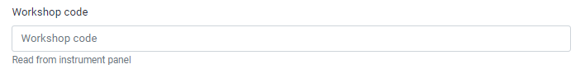

* Werkstattcode

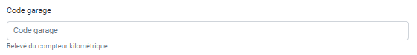

* + Entrez le code de l’atelier dans ce champ. Vous pouvez trouver ce code dans le combiné d’instruments. Si le code d’atelier n’est pas disponible pour ce véhicule, laissez le champ vide.



* Verwendete Betriebsstoffe



* + Si vous avez utilisé des lubrifiants ou liquides au cours de ce service, **ceux-ci doivent être spécifiés** pour être saisis dans le portail du fabricant.
    - A picture containing diagram

      Description automatically generatedEn cliquant sur **« Ajouter »** ouvre un tableau. Une entrée doit être faite pour chaque consommable utilisé.

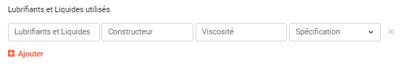

* + - Exemple :

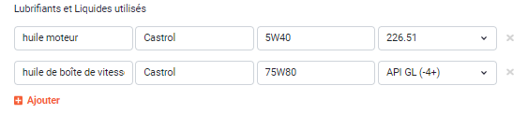

### Aperçu

Après avoir entré toutes les informations supplémentaires, vous serez redirigé vers la vue d’ensemble. Ici, vous pouvez voir à nouveau toutes les données saisies. Au bas de la page se trouve le bouton **« Demander l’inscription »**. En cliquant sur ce bouton, vous confirmez l’exhaustivité et l’exactitude des données saisies, ainsi que le travail sur les véhicules est effectué exclusivement par du personnel techniquement qualifié.

**Remarque :** Il n’est plus possible de traiter la demande une fois que la demande a été soumise.

Le message suivant est alors Iiars  ???? :



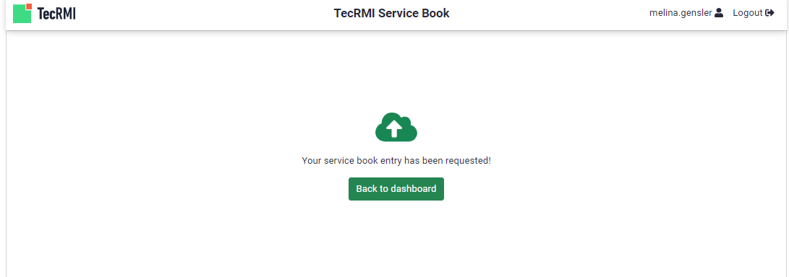

Ein Bild, das Text enthält.

Pour traiter d’autres demandes et revenir au tableau de bord, cliquez sur le bouton **« TecRMI »** ou cliquez sur **« Retour au tableau de bord »**.

## Créer une demande d’historique

Pour accéder au tableau de bord de l’historique des révisions, le bouton historique des révisions doit être sélectionné dans la sélection peu de temps après la connexion :

Ein Bild, das Text enthält.

Pour créer une nouvelle demande de l’historique de révision à partir du Carnet d’Entretien en ligne du constructeur du véhicule, cliquez sur le bouton **« Nouvelle demande »**.

La procédure de demande d’historique d’entretien est la même pour tous les constructeurs automobiles. Après avoir demandé l’historique du service, il est dans le statut « Données transmises (demandées) ». Une fois que l’historique des révisions a été fourni par TecRMI, vous pouvez le télécharger en cliquant sur l’icône de téléchargement .

Si un historique d’entretien a ce statut , le véhicule n’a pas d’historique de révision en ligne ou aucune entrée n’y a encore été faite.

Une fois que vous avez demandé l’historique d’entretien (payant), vous pouvez soit revenir au tableau de bord, soit créer une nouvelle entrée de service en fonction des informations d’identification du véhicule saisies dans l’historique. Si vous choisissez la dernière option, une nouvelle entrée avec le statut « Ouvert » apparaîtra dans le tableau de bord d’entrée de service pour lequel l’étape d’identification du véhicule a déjà été effectuée.

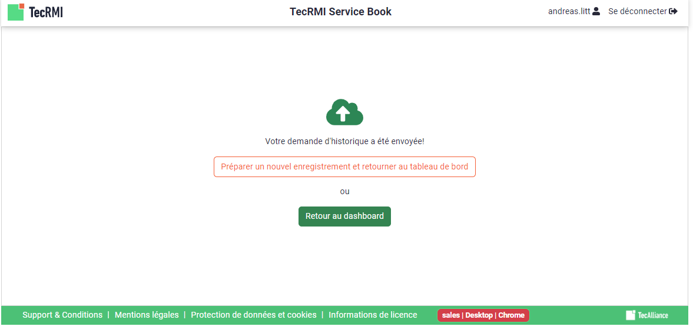

## Gestion des utilisateurs

En cliquant sur votre nom d’utilisateur, vous serez redirigé vers Gestion des utilisateurs.

Ein Bild, das Text enthält.

### Fonctions de gestion des utilisateurs

**Org-Admin**

L’Org-Admin est l’administrateur de l’organisation. Il peut créer des utilisateurs et demander la création ou la modification de branches. De plus, il a la possibilité de voir toutes les entrées dans chaque succursale et de faire les entrées lui-même.

**Atelier-Admin**

L’administrateur de l’atelier est généralement le gestionnaire d’une succursale ou d’un superviseur d’atelier. Il peut ajouter de nouveaux utilisateurs à sa propre entreprise. Il voit également toutes les entrées de sa entreprise et peut les modifier ou créer de nouvelles entrées.

**Atelier-Employé**

L’employé de l’atelier est un utilisateur destiné uniquement à la création et à la demande d’entrées attribuées à son entrerprise.

### Fonctionnement du paramétrage de l’utilisateur

Selon le rôle de l’utilisateur, il peut y avoir plus ou moins de contrôles dans la barre de navigation de gauche. En cliquant sur un panneau, vous accédez à la page correspondante.

#### Mon compte

Dans la section « Informations sur le compte », les données utilisateur peuvent être consultées. Plus bas, la langue du système peut être modifiée sous « Paramètres de langue et de pays ». Il n’est pas possible de modifier le paramètre De pays.

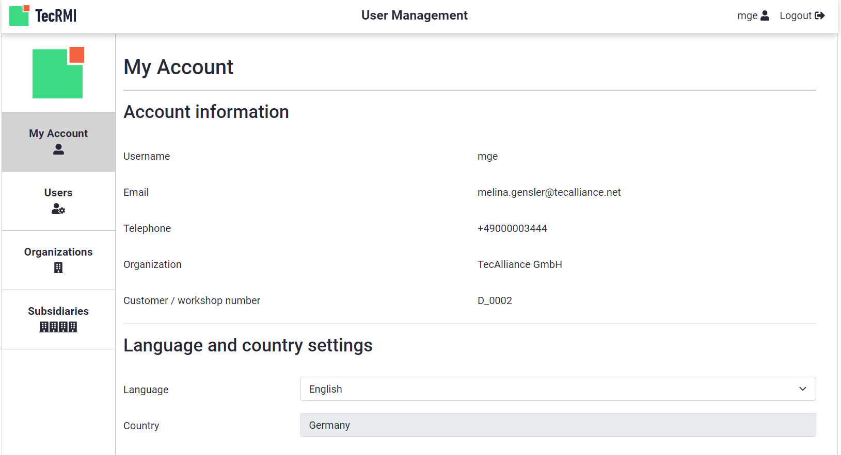

Ein Bild, das Text enthält.

#### Section « Mon organisation »

La section « Mon organisation » se compose de trois onglets différents: « Détails del’organisation », « Paramètres de l’organisation » et « Identification du véhicule ». Sous le premier onglet « Détails de l’organisation », vous pouvez consulter des informations générales et des détails sur l’entreprise.

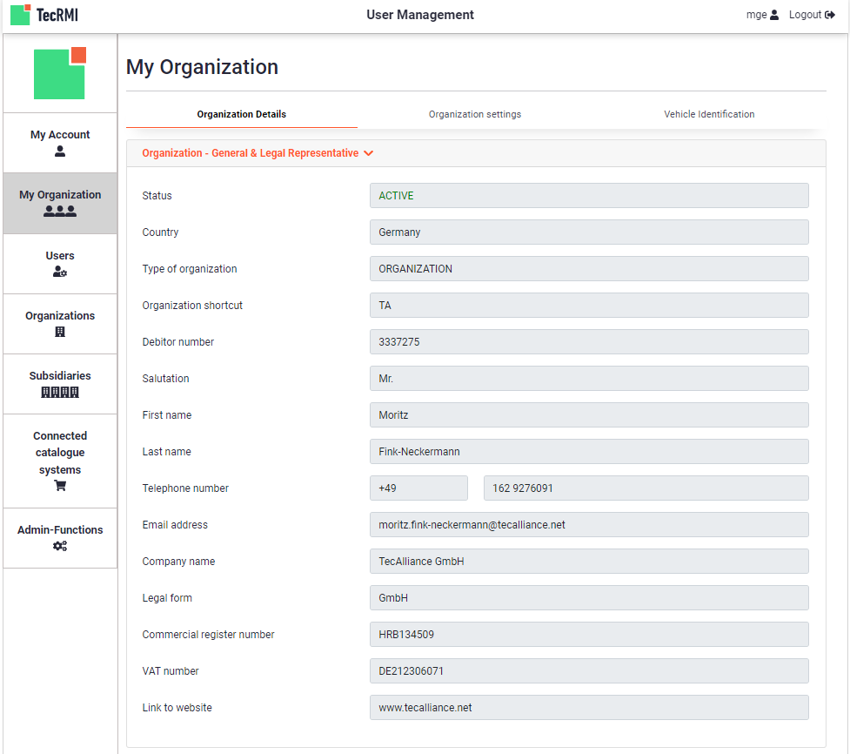

Sous l’onglet « Paramètres d’organisation », vous trouverez un aperçu des fonctions disponibles pour votre organisation ainsi qu’une liste des constructeurs pour lesquels vous pouvez effectuer des inscriptions.

**Note:** Ces paramètres ne peuvent être modifiés que par un TecRMI Service Book Admin.

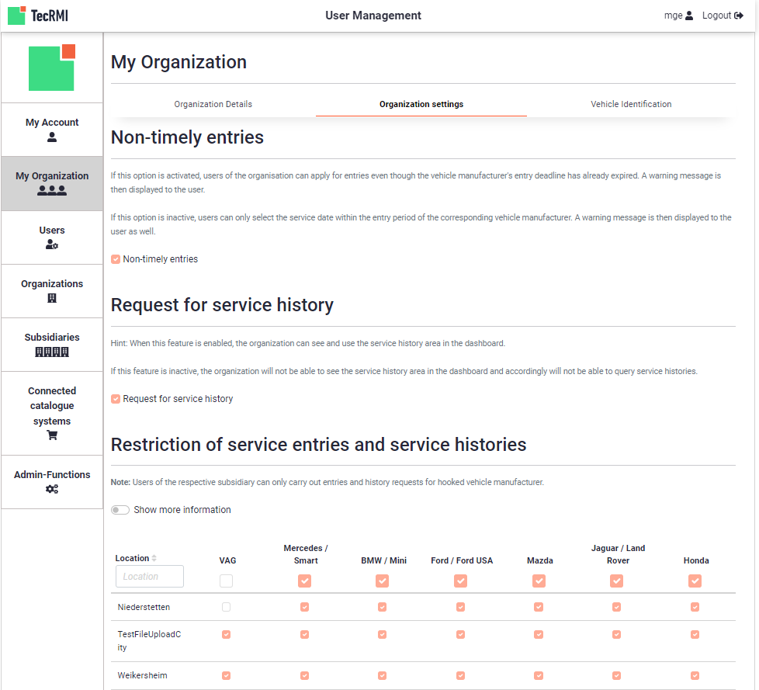

Ismaning

Dans l’onglet « Identification du véhicule », vous pouvez entrer vos données de connexion pour l’identification du véhicule.

**Remarque:** Si vous rencontrez des problèmes pour saisir vos données de connexion, veuillez contacter notre service clientèle (+49 2203 2020 2408 /[support.wkh@tecalliance.net](mailto:support.wkh@tecalliance.net))

**Remarque:** La zone « My Organization » n’est disponible que pour les utilisateurs ayant le rôle Org-Admin.

#### Utilisateurs

Dans la section Utilisateurs, selon le rôle, vous pouvez afficher tous les utilisateurs de votre organisation ou uniquement les utilisateurs affectés à votre succursale.

Hauptstraße, Stuttgart

bernd.schneider

alex.baum

Arnikaweg, Cologne

Kreuzstraße, Cologne

gunter.braun

Ein Bild, das Text enthält.

En cliquant sur Filtre **« Afficher le filtre »** par exemple, il peut être filtré par les utilisateurs de différentes branches. Ceux-ci sont enregistrés et conservés lorsque vous quittez la page. Tous les filtres peuvent être réinitialisés à l’aide du bouton **« Effacer le filtre »**. Les utilisateurs peuvent cliquer sur l’icône de la personne pour modifier les utilisateurs Le bouton de suppression est enfoncé lorsqu’un utilisateur doit être définitivement supprimé.

En cliquant sur la liste déroulante d’état, Utilisateurs peut être activé/désactivé. Un utilisateur inactif ne peut plus se connecter à l’application TecRMI Service Book.

De nouveaux utilisateurs peuvent être ajoutés en cliquant sur **« Ajouter un utilisateur »**.

Un nouvel écran de saisie utilisateur s’ouvrira :

Ein Bild, das Text enthält.

Selon le rôle de l’utilisateur actuel, vous pouvez choisir entre les postes « Administrateur de l’organisation », « Administrateur de l’atelier » et « Employé de l’atelier » dans la liste déroulante « **Rôle** ».

Dans le champ Nom d’utilisateur, le nom d’utilisateur souhaité est entré. Si le nom d’utilisateur existe déjà, un message d’avertissement s’affiche. Le nom d’utilisateur ne doit pas être une adresse de messagerie.

Dans les champs « Salutation », « Prénom » et « Nom », les données personnelles correspondantes de l’utilisateur sont saisies. Dans le champ « E-mail », l’adresse e-mail avec laquelle l’utilisateur se connecte au TecRMI Service Book est saisie. Selon les paramètres de votre organisation, les adresses e-mail peuvent devoir se terminer par un domaine spécifique. Dans ce cas, un message correspondant s’affiche.

Dans le champ « Numéro de téléphone », le numéro de téléphone de l’utilisateur (pour les requêtes) doit être entré. Enfin, la langue de l’utilisateur doit être sélectionnée.

Dans la section **« Filiale attribuée »,** vous devez choisir à quelle filiale l’utilisateur correspondant doit être affecté. Les saisies du service sont effectuées sur la filiale sélectionnée (compte et adresse). Les utilisateurs ne peuvent être affectés qu’à une filiale active.

Si vous cliquez sur le bouton **« Ajouter une filiale »**, vous serez redirigé vers l’écran de saisie pour demander une nouvelle filiale (uniquement possible pour Org-Admin).

#### Filiale

La zone filiale n’est visible que par les utilisateurs ayant le rôle Administrateur de l’organisation. Dès que le bouton **« Filiales »** a été sélectionné dans la barre de navigation, un aperçu de toutes les filiales affectées à votre organisation s’ouvre.

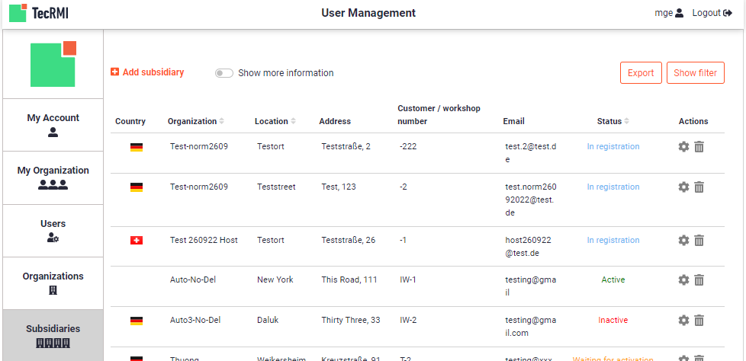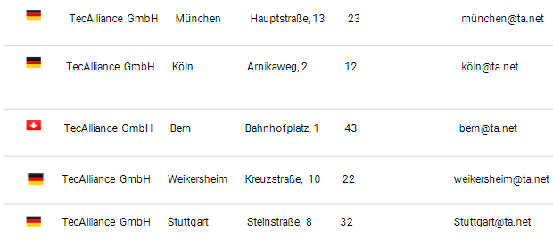

En cliquant sur **« Afficher le filtre »** par exemple, il peut être filtré par filiales dans différentes villes.

En cliquant sur le menu déroulant d’état, les filiales peuvent être activées / désactivées. Si une filiale a été désactivée, plus aucune entrée ne peut être effectuée par les utilisateurs affectés.

En cliquant sur l’icône de roue dentée, les filiales peuvent être modifiées. Vous ne pouvez changer les filiales qu’en statut Actif ou Inactif. Les modifications apportées à une filiale doivent être demandées **avec les coûts**. Voici les coûts selon la liste de prix. Après demande de modification des données dans une filiale, la filiale est au statut Actif & en Adaptation. Vous pouvez toujours faire des entrées sur cette filiale, mais celles-ci sont toujours effectuées avec les anciennes données de la filiale. Dès que les modifications auront été mises à jour par TecAlliance dans le système du fabricant, vous en serez informé et la filiale reviendra au statut « Actif ».

Une nouvelle filiale peut être créée en cliquant sur **« Ajouter une filiale »**.

Une nouvelle fenêtre s’ouvrira alors :

Dans la première étape **« Filiale – Général & Représentant Légal »** , toutes les données relatives au représentant légal de la filiale, ainsi que les données générales de la filiale doivent être saisies. Les champs sont en partie préremplis avec les données de l’organisation. La deuxième partie du numéro de client/atelier peut être choisie par l’utilisateur. Ainsi, une référence à la propre plage de numéros de l’entreprise peut être créée

Dans la section suivante: **« Données de filiale - Adresse »**, les données d’adresse de la filiale respective sont spécifiées.

Dans la dernière étape **« Documents »**, les documents requis doivent être téléchargés. Ceux-ci sont requis par certains constructeurs de véhicules afin que les entrées de service puissent être effectuées dans le portail respectif.

Une remarque finale peut être ajoutée au champ **« Remarque »** .

En cliquant sur **« Demander une filiale payante »,** les données sont transmises à TecAlliance.

La filiale est maintenant dans l’état En attente d’activation.

Si la filiale a été créée avec succès, TecAlliance enverra une notification et la filiale sera en statut **Actif** .

Pour revenir au tableau de bord, cliquez sur le bouton **« TecRMI »**.

#### Focntions avancées pour Org-Admin

Les utilisateurs avec le rôle Org Admin ont la possibilité d’afficher un tableau de bord étendu. Ici, il est possible d’afficher toutes les opérations pour chaque filiale. Les entrées correspondantes à afficher pour chaque filiale peuvent être sélectionnées en cliquant sur le **menu déroulant** sous le bouton « Afficher les données utilisateur ».

En cliquant sur les données utilisateur **« Afficher les données utilisateur »** , les informations de l’utilisateur qui a modifié l’opération en dernier lieu sont affichées.



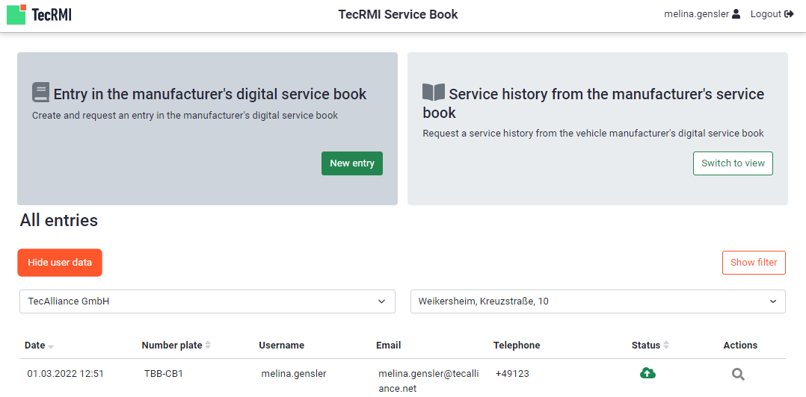

## Vérification de validation

L’application en libre-service vérifie sur la base d’une livraison quotidienne de données si une révision a été effectuée, mais aucune entrée de révision n’a été créée pour celui-ci dans l’application en libre-service. Si une telle opération est identifiée, l’application libre-service vous informe par e-mail de chaque nouvelle opération d’entrée. Les opérations nouvellement ouvertes peuvent être trouvées dans le tableau de bord TecRMI Service Book dans le statut « Ouvrir ».

Il convient de noter que tous les révisions effectués ne sont pas saisis pour traitement dans l’application en libre-service. Tous les services de maintenance effectués sont présélectionnés selon les critères suivants.

* Constructeur automobile
  + L’entretien des véhicules des fabricants qui ne sont pas pris en charge par l’application TecRMI Service Book n’est pas entré dans la demande en libre-service pour traitement.
* Date de première inscription
  + Selon la date de première immatriculation, il est présélectionné si le véhicule correspondant nécessite ou non une entrée de service numérique.

**Remarque:** Assurez-vous que le véhicule du processus correspondant nécessite réellement un certificat numérique de révision.

**Remarque :** Conservez la date de première immatriculation des véhicules dans vos systèmes internes afin que l’application en libre-service puisse présélectionner aussi précisément que possible.

# Contact – Erreurs système

Dans la section **« Support & Manuel »** , vous pouvez contacter le support client en cas de problèmes techniques ou de questions en utilisant les coordonnées suivantes:

* Courriel : [support.wkh@tecalliance.net](mailto:support.wkh@tecalliance.net)
* Tél. : +49 2203 2020 2408

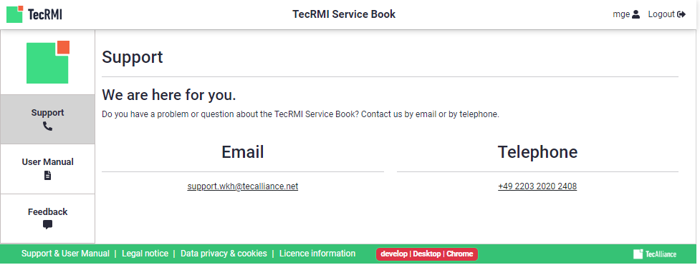

Ein Bild, das Text enthält.

## Retour d’information

Dans la section **« Commentaires »,** vous pouvez, en plus d’un taux de satisfaction général :

* Faites une suggestion
  + Utilisez cet élément pour nous faire des suggestions d’améliorations ou d’extensions. Nous serons heureux de les examiner et de vous tenir au courant des résultats.
* Signaler une erreur
  + Si vous trouvez quelque chose qui ne fonctionne manifestement pas comme prévu, vous pouvez l’utiliser pour nous informer de l’erreur.
* Faites un compliment
  + Si nous avons résolu un problème de façon satisfaisante, nous serions très heureux que vous nous fassiez part de vos commentaires positifs.

Par défaut, vous envoyez les commentaires de manière anonyme. Toutefois, si vous souhaitez nous envoyer vos données d’utilisateur afin que nous puissions traiter votre demande individuellement, veuillez cocher la case « Envoyer des données d’utilisateur ».

Ein Bild, das Text enthält.
